Le loup et l'agneau

Livre premier, fable X
Dessin de Gustave Doré, gravure sur bois de Jacob Ettling.
Fumé d'une gravure sur bois, 23,5 x 19 cm.
Épreuve d'essai d'une planche hors texte destinée à illustrer les Fables de Jean de La Fontaine avec les dessins de Gustave Doré.
Louis Hachette (Paris), 1867. 2 vol. Tome 1, p. 26.
BnF, département des Estampes et de la Photographie, DC-298 (I)-FOL
© Bibliothèque nationale de France

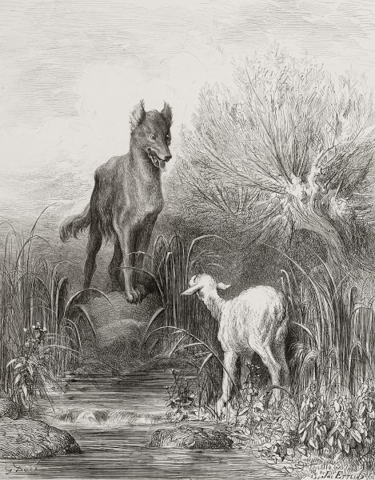
« La raison du plus fort est toujours la meilleure :
Nous l’allons montrer tout à l’heure.
Un agneau se désaltérait
Dans le courant d’une onde pure.
Un loup survient à jeun qui cherchait aventure,
Et que la faim en ces lieux attirait.
"Qui te rend si hardi de troubler mon breuvage ?
Dit cet animal plein de rage :
Tu seras châtié de ta témérité.
‒ Sire, répond l’agneau, que Votre Majesté
Ne se mette pas en colère ;
Mais plutôt qu’elle considère
Que je me vas désaltérant
Dans le courant,
Plus de vingt pas au-dessous d’Elle,
Et que par conséquent, en aucune façon,
Je ne puis troubler sa boisson.
‒ Tu la troubles, reprit cette bête cruelle,
Et je sais que de moi tu me dis l’an passé.
‒ Comment l’aurais-je fait si je n’étais pas né?
Reprit l’agneau, je tète encor ma mère
‒ Si ce n’est toi, c’est donc ton frère.
‒ Je n’en ai point. ‒ C’est donc quelqu’un des tiens :
Car vous ne m’épargnez guère,
Vous, vos bergers, et vos chiens.
On me l’a dit : il faut que je me venge."
Là-dessus, au fond des forêts
Le loup l’emporte, et puis le mange,
Sans autre forme de procès. »

